GRILLFEST HØST 2026
Mental Helse Lier har gleden av å invitere til Grillfest.
På Eiksetra med aktiviteter.
Dato kommer snart.
Spørsmål og påmelding om dette kan rettes til.
Andreas Lyng 484 00 441(sms)
mail: lier@lokallag.mentalhelse.no / a.lyng@online.no
Oppmøte på Frogner aktivitetssenter. senest 14.00, da det blir veldig dyrt å bestille buss håper jeg at vi kan samkjøre?
PÅMELDING ER NØDVENDIG DA VI MÅ VITE HVOR MYE MAT VI SKAL KJØPE.
Styret håper at flest mulige har lyst til å komme, og vi gleder oss til å se deg!

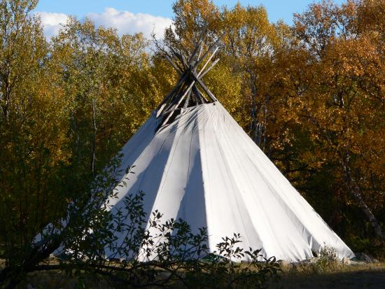
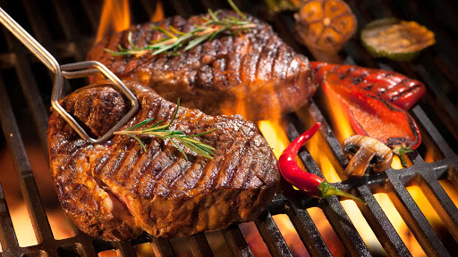
Sponset av
